SPESIFIKASI KEBUTUHAN PERANGKAT LUNAK
Sistem Informasi Prediksi Risiko Banjir Rob Terpadu Provinsi Lampung SIPERAH-RoB



UNTUK:
Pengembangan Sistem WebGIS Risiko Banjir Rob Provinsi Lampung

Dipersiapkan oleh:
Tim Pengembang SIPERAH-RoB
Institut Teknologi Sumatera

DAFTAR ISI
Daftar Gambar 5
Daftar Tabel 6
BAB I PENDAHULUAN 7
1.1 Tujuan 7
1.2 Lingkup Masalah 7
1.3 Definisi, Akronim, dan Singkatan 7
1.4 Referensi 8
1.5 Deskripsi Umum Dokumen 8
BAB II DESKRIPSI UMUM PERANGKAT LUNAK 9
2.1 Deskripsi Umum Sistem 9
2.2 Fungsi Produk 9
Portal Utama 9
Autentikasi dan Registrasi 9
Peta Publik Risiko Rob 9
Mode Awam Mobile 9
Peta Komunitas Mobile 10
Form Laporan Ground Truth 10
Dashboard BPBD Operator 10
Dashboard BPBD Provinsi 10
Pengaturan Notifikasi 10
Manajemen Pengguna 10
Portal Arsip dan API Peneliti 11
Audit Log 11
Ekspor Data 11
2.3 Karakteristik Pengguna 11
2.4 Batasan-batasan 11
2.5 Lingkup Operasi 12
1. Pengembangan Front-End 12
2. Pengembangan Back-End 12
3. Database Management 12
4. Server dan Hosting 12
5. Tools Pendukung Pengembangan 12
BAB III DESKRIPSI RINCI KEBUTUHAN 13
3.1 Kebutuhan Antarmuka Eksternal 13
3.1.1 Antarmuka Pengguna Publik dan Warga 13
3.1.2 Antarmuka BPBD Operator 13
3.1.3 Antarmuka BPBD Provinsi 13
3.1.4 Antarmuka Admin 13
3.1.5 Antarmuka Peneliti 14
3.1.6 Responsivitas dan Optimisasi 14
3.1.7 Antarmuka Perangkat Keras 14
3.1.8 Antarmuka Komunikasi 14
3.2 Kebutuhan Fungsional 14
3.2.1 Publik dan Warga 15
3.2.2 BPBD Operator 16
3.2.3 BPBD Provinsi 16
3.2.4 Admin 16
3.2.5 Peneliti 16
3.2.6 Diagram Konteks 16
3.2.7 DFD Level 0: SIPERAH-RoB 17
3.2.8 DFD Level 1: Laporan Ground Truth dan Validasi 18
3.2.9 DFD Level 1: Admin dan BPBD 18
3.3 Data Requirement 19
3.3.1 ER Diagram (Data Requirement) 19
3.3.2 Entitas Data Utama 19
3.4 Kebutuhan Non-Fungsional 20
3.5 Batasan Perancangan 20
3.5.1 Batasan Fungsional 20
3.5.2 Batasan Teknis 21
3.5.3 Batasan Operasional 21
3.6 Matriks Kerunutan Kebutuhan (Traceability Matrix) 21
3.6.1 Pemetaan Data Store (DFD) vs Entitas (ER Diagram) 22
3.7 Ringkasan Kebutuhan 22
3.7.1 Functional Requirement Summary 22
3.7.2 Non-Functional Requirement Summary 22
BAB IV LAMPIRAN 23
4.1 Kamus Data Detail (Data Dictionary) 23
4.1.1 Tabel: users 23
4.1.2 Tabel: regions 23
4.1.3 Tabel: predictions 23
4.1.4 Tabel: ground_truth_reports 24
4.1.5 Tabel: audit_logs 24
Tabel: report_photos 24
Tabel: tidal_data 25
Tabel: datasets 25
Tabel: api_keys 25
Tabel: notification_settings 26
4.2 Spesifikasi API Utama 26
4.3 Spesifikasi Lingkungan Pengembangan 27
4.4 Pertanyaan Terbuka untuk Validasi 27
4.5 Catatan Penutup 27

BAB I
PENDAHULUAN

1.1 Tujuan
Dokumen Spesifikasi Kebutuhan Perangkat Lunak (SKPL) ini bertujuan untuk mendefinisikan kebutuhan sistem SIPERAH-RoB secara lengkap dan terstruktur. Dokumen ini menjadi acuan bagi pengembang, penguji, dosen pembimbing, dan pemangku kepentingan dalam memahami batasan, fungsi, data, antarmuka, dan kebutuhan non-fungsional sistem.
SIPERAH-RoB dikembangkan sebagai sistem informasi geografis berbasis web untuk membantu prediksi, pemantauan, pelaporan, validasi, dan distribusi data risiko banjir rob di wilayah pesisir Provinsi Lampung.
- Menyediakan peta risiko banjir rob yang dapat diakses masyarakat secara mudah.
- Memfasilitasi laporan ground truth dari warga sebagai data kejadian nyata di lapangan.
- Membantu BPBD melakukan validasi laporan dan monitoring wilayah terdampak.
- Menyediakan dashboard analitis untuk BPBD Provinsi dan operator kabupaten/kota.
- Menyediakan arsip dataset dan API bagi peneliti.
- Menjamin pencatatan aktivitas penting melalui audit log.

1.2 Lingkup Masalah
Wilayah pesisir Lampung memiliki risiko banjir rob yang memerlukan pemantauan berbasis lokasi, prediksi, dan validasi lapangan. Informasi teknis seperti tinggi pasang, probabilitas risiko, dan hasil prediksi model perlu disajikan dalam bentuk yang mudah dipahami oleh masyarakat dan dapat digunakan oleh BPBD untuk pengambilan keputusan.
Permasalahan yang ingin diselesaikan meliputi:
- Belum tersedianya satu portal terpadu untuk memantau risiko banjir rob berbasis peta.
- Masyarakat membutuhkan informasi risiko yang mudah dipahami dan actionable.
- BPBD membutuhkan dashboard untuk melihat wilayah berisiko, laporan warga, status validasi, dan tren risiko.
- Peneliti membutuhkan dataset historis dan data validasi lapangan yang terstruktur.
- Model prediksi membutuhkan data ground truth yang tervalidasi untuk evaluasi dan peningkatan akurasi.
Ruang lingkup MVP mencakup portal utama, peta publik risiko, mode awam, form laporan ground truth, dashboard operator BPBD, dashboard BPBD Provinsi, manajemen pengguna, audit log dasar, dan ekspor data sederhana.

1.3 Definisi, Akronim, dan Singkatan
Istilah | Definisi
SKPL | Spesifikasi Kebutuhan Perangkat Lunak; dokumen yang menjelaskan kebutuhan sistem secara rinci.
SIPERAH-RoB | Sistem Informasi Prediksi Risiko Banjir Rob Terpadu Provinsi Lampung.
SIG/WebGIS | Sistem informasi geografis berbasis web untuk menampilkan dan mengelola data spasial.
Banjir Rob | Genangan akibat air laut pasang yang masuk ke daratan, terutama di wilayah pesisir.
Ground Truth | Data kejadian nyata di lapangan yang digunakan untuk validasi prediksi model.
BPBD | Badan Penanggulangan Bencana Daerah.
BMKG | Badan Meteorologi, Klimatologi, dan Geofisika; sumber data pasang surut/peringatan.
BIG | Badan Informasi Geospasial; sumber data geospasial/batas wilayah/batimetri.
BPS | Badan Pusat Statistik; sumber data kependudukan.
API | Application Programming Interface; antarmuka untuk akses data oleh aplikasi/peneliti.
RBAC | Role-Based Access Control; pembatasan akses berdasarkan peran pengguna.
MVP | Minimum Viable Product; versi awal produk yang berisi fitur inti.
CSV/JSON | Format data yang digunakan untuk ekspor dan pertukaran data.
PostGIS | Ekstensi PostgreSQL untuk menyimpan dan memproses data spasial.

1.4 Referensi
- Dokumen PRD_SIPERAH-RoB.md versi draft 0.1.
- Mockup UI/UX SIG Penelitian 2026 yang terdiri dari portal publik, dashboard BPBD, mode awam, form laporan, admin, audit log, dan portal peneliti.

1.5 Deskripsi Umum Dokumen
Dokumen ini disusun dengan struktur sebagai berikut:
- BAB I menjelaskan tujuan, lingkup masalah, definisi, referensi, dan deskripsi umum dokumen.
- BAB II menjelaskan deskripsi umum perangkat lunak, fungsi produk, karakteristik pengguna, batasan, dan lingkup operasi.
- BAB III menjelaskan kebutuhan antarmuka eksternal, kebutuhan fungsional, DFD, data requirement, kebutuhan non-fungsional, batasan perancangan, dan traceability matrix.
- BAB IV berisi lampiran kamus data detail dan spesifikasi lingkungan pengembangan.

BAB II
DESKRIPSI UMUM PERANGKAT LUNAK

2.1 Deskripsi Umum Sistem
SIPERAH-RoB adalah aplikasi WebGIS responsif yang menampilkan prediksi risiko banjir rob, menerima laporan ground truth dari warga, membantu BPBD memvalidasi laporan, dan menyediakan dataset/API untuk peneliti. Sistem berfungsi sebagai penghubung antara data prediksi, data spasial wilayah, data pasang surut, data populasi, dan laporan kejadian nyata di lapangan.
Sistem dirancang agar dapat digunakan melalui desktop maupun perangkat mobile. Peta publik dapat diakses tanpa login, sedangkan fitur laporan, dashboard BPBD, portal peneliti, dan administrasi memerlukan autentikasi dan hak akses berdasarkan role.

2.2 Fungsi Produk

Portal Utama
Sistem menyediakan halaman awal untuk mengakses Portal Publik, Dashboard BPBD, Administrator, dan Portal Peneliti.
- Kode kebutuhan: F-001
- Aktor utama: Publik, Warga, BPBD, Admin, Peneliti
- Prioritas: Must Have

Autentikasi dan Registrasi
Pengguna dapat login, registrasi, logout, dan sistem memvalidasi status akun serta role pengguna.
- Kode kebutuhan: F-010
- Aktor utama: Warga, BPBD, Admin, Peneliti
- Prioritas: Must Have

Peta Publik Risiko Rob
Sistem menampilkan peta interaktif dengan klasifikasi risiko 4 level, filter tanggal, layer, legenda, panel detail, dan tombol lapor.
- Kode kebutuhan: F-020
- Aktor utama: Publik, Warga
- Prioritas: Must Have

Mode Awam Mobile
Sistem menampilkan status bahaya lokasi pengguna dalam bahasa sederhana, termasuk probabilitas, pasang maksimum, puncak prediksi, dan tindakan mitigasi.
- Kode kebutuhan: F-030
- Aktor utama: Publik, Warga
- Prioritas: Must Have

Peta Komunitas Mobile
Sistem menampilkan laporan warga pada peta, statistik laporan, filter periode/kabupaten, dan daftar laporan terkini.
- Kode kebutuhan: F-040
- Aktor utama: Publik, Warga
- Prioritas: Should Have

Form Laporan Ground Truth
Warga dapat membuat laporan 3 langkah: pilih lokasi, isi detail kejadian, unggah foto, dan kirim laporan.
- Kode kebutuhan: F-050
- Aktor utama: Warga
- Prioritas: Must Have

Dashboard BPBD Operator
Operator melihat wilayah kerja, laporan menunggu, alert laporan baru, status kelurahan, serta melakukan validasi atau penolakan laporan.
- Kode kebutuhan: F-060
- Aktor utama: BPBD Operator
- Prioritas: Must Have

Dashboard BPBD Provinsi
BPBD Provinsi melihat ringkasan lintas kabupaten, statistik risiko, tabel risiko kabupaten, tren 30 hari, dan top kelurahan terdampak.
- Kode kebutuhan: F-070
- Aktor utama: BPBD Provinsi
- Prioritas: Must Have

Pengaturan Notifikasi
Pengguna dapat mengatur kanal notifikasi, jenis peristiwa, jam sunyi, dan wilayah pantau.
- Kode kebutuhan: F-080
- Aktor utama: Warga, BPBD, Peneliti, Admin
- Prioritas: Should Have

Manajemen Pengguna
Admin dapat menambah, menyetujui, menolak, mengubah role, mengaktifkan/menonaktifkan akun, serta mencari pengguna.
- Kode kebutuhan: F-090
- Aktor utama: Admin
- Prioritas: Must Have

Portal Arsip dan API Peneliti
Peneliti dapat melihat metadata dataset, mengunduh CSV/JSON, mengelola API key, dan membaca dokumentasi endpoint.
- Kode kebutuhan: F-100
- Aktor utama: Peneliti
- Prioritas: Should Have

Audit Log
Sistem mencatat aktivitas penting dan admin dapat melihat, mencari, memfilter, serta mengekspor log.
- Kode kebutuhan: F-110
- Aktor utama: Admin, BPBD Provinsi terbatas
- Prioritas: Must Have

Ekspor Data
Sistem menyediakan ekspor data prediksi, laporan, dashboard, audit, dan dataset sesuai hak akses.
- Kode kebutuhan: F-120
- Aktor utama: BPBD, Peneliti, Admin
- Prioritas: Should Have

2.3 Karakteristik Pengguna
Pengguna | Karakteristik | Fitur yang Digunakan
Publik / Masyarakat Umum | Pengguna tanpa akun yang mengakses peta publik dan informasi risiko. | Melihat peta risiko, status bahaya wilayah, panduan mitigasi, dan informasi dasar tanpa login.
Warga Terdaftar | Masyarakat pesisir yang memiliki akun untuk mengirim laporan kejadian. | Membuat laporan ground truth, mengunggah foto, melihat status laporan, dan menerima notifikasi wilayah pantau.
BPBD Operator | Petugas BPBD kabupaten/kota yang memantau wilayah kerja tertentu. | Memeriksa laporan masuk, memvalidasi/menolak laporan, melihat status kelurahan, dan mengekspor data laporan.
BPBD Provinsi | Pengambil keputusan tingkat provinsi yang memantau lintas kabupaten/kota. | Melihat ringkasan risiko provinsi, tren prediksi, populasi risiko, dan data lintas kabupaten.
Peneliti | Akademisi atau pihak yang membutuhkan akses data historis dan API. | Mengunduh dataset, mengakses API, melihat metadata dataset, dan mengelola API key.
Admin Sistem | Pengelola sistem dengan hak akses administratif. | Mengelola pengguna, role, approval akun, status akun, audit log, dan konfigurasi umum.

2.4 Batasan-batasan
- Cakupan awal sistem difokuskan pada wilayah pesisir Provinsi Lampung.
- Sistem berbentuk aplikasi web responsif, bukan aplikasi mobile native.
- Sistem MVP tidak mencakup pelatihan ulang model prediksi secara otomatis.
- Notifikasi WhatsApp dan SMS dapat disimulasikan pada tahap MVP jika integrasi provider belum tersedia.
- Integrasi live API eksternal dapat diganti dengan import data berkala apabila akses data belum tersedia.
- Data produksi wajib menggunakan data resmi atau data yang telah divalidasi oleh pemangku kepentingan.
- Akses dataset untuk publik/peneliti harus memperhatikan privasi dan anonimisasi data pelapor.

2.5 Lingkup Operasi

1. Pengembangan Front-End
- React.js atau Next.js.
- Tailwind CSS untuk styling responsif.
- Leaflet.js atau MapLibre GL JS untuk WebGIS.
- Chart.js atau ECharts untuk visualisasi dashboard.
- Desain mobile-first untuk mode awam dan form laporan.

2. Pengembangan Back-End
- Framework backend dapat menggunakan Laravel, NestJS/Express, atau Django.
- REST API sebagai antarmuka komunikasi.
- JWT, Laravel Sanctum, atau token-based authentication untuk session.
- Middleware RBAC untuk membatasi akses endpoint.

3. Database Management
- PostgreSQL sebagai database utama.
- PostGIS untuk penyimpanan geometri wilayah dan query spasial.
- Redis/cache dapat digunakan untuk optimasi peta dan dashboard.

4. Server dan Hosting
- NGINX sebagai web server/reverse proxy.
- HTTPS/TLS untuk keamanan komunikasi.
- Deployment pada VPS, cloud server, atau server internal kampus/instansi.
- Backup database otomatis minimal harian untuk produksi.

5. Tools Pendukung Pengembangan
- Git dan GitHub untuk version control.
- Visual Studio Code sebagai code editor.
- pgAdmin atau DBeaver untuk manajemen PostgreSQL.
- GitHub Actions atau CI/CD pipeline untuk deployment.

BAB III
DESKRIPSI RINCI KEBUTUHAN

3.1 Kebutuhan Antarmuka Eksternal

3.1.1 Antarmuka Pengguna Publik dan Warga
Antarmuka publik dirancang sederhana dan mudah digunakan oleh masyarakat. Pengguna publik dapat melihat peta risiko dan mode awam tanpa login, sedangkan warga terdaftar dapat mengirim laporan ground truth setelah login.
- Halaman portal utama.
- Peta publik desktop.
- Peta publik/komunitas mobile.
- Mode awam berbasis lokasi.
- Form laporan ground truth tiga langkah.
- Halaman onboarding dan FAQ.
- Pengaturan notifikasi untuk pengguna terdaftar.

3.1.2 Antarmuka BPBD Operator
Antarmuka operator BPBD berfokus pada validasi laporan dan monitoring wilayah kerja. Operator hanya dapat melihat laporan dan wilayah sesuai hak akses.
- Dashboard ringkasan wilayah operator.
- Antrian laporan menunggu validasi.
- Detail laporan berisi lokasi, foto, deskripsi, waktu, dan tingkat keparahan.
- Tombol Validasi dan Tolak.
- Daftar status kelurahan dan populasi risiko.
- Ekspor data laporan.

3.1.3 Antarmuka BPBD Provinsi
Antarmuka BPBD Provinsi menampilkan informasi strategis lintas kabupaten/kota untuk memantau risiko, tren, dan prioritas penanganan.
- Statistik kabupaten aktif dipantau.
- Jumlah kelurahan bahaya tinggi ke atas.
- Estimasi populasi risiko.
- Tren prediksi 30 hari.
- Tabel risiko per kabupaten.
- Daftar kelurahan paling terdampak.
- Ekspor data monitoring.

3.1.4 Antarmuka Admin
Admin menggunakan antarmuka khusus untuk mengelola pengguna, role, status akun, approval akun baru, dan audit log.
- Daftar pengguna.
- Filter role, status, dan kabupaten.
- Approval/penolakan akun baru.
- Ubah role dan wilayah kerja.
- Aktifkan/nonaktifkan akun.
- Audit log viewer.

3.1.5 Antarmuka Peneliti
Portal peneliti menyediakan akses ke dataset dan API. Peneliti dapat mengunduh data dan mengelola API key sesuai hak akses.
- Daftar dataset.
- Filter tahun, kabupaten, dan jenis data.
- Download CSV/JSON.
- Dokumentasi endpoint API.
- Manajemen API key.
- Statistik penggunaan API.

3.1.6 Responsivitas dan Optimisasi
- Sistem mendukung desktop, tablet, dan mobile.
- Mode awam, peta komunitas, form laporan, login, dan pengaturan notifikasi wajib optimal pada mobile.
- Peta menggunakan lazy loading, caching GeoJSON, dan simplifikasi geometri untuk performa.
- Tabel besar menggunakan pagination dan filter.

3.1.7 Antarmuka Perangkat Keras
- Komputer desktop/laptop untuk admin, BPBD, dan peneliti.
- Smartphone/tablet untuk warga dan operator lapangan.
- Kamera perangkat untuk upload dokumentasi laporan.
- GPS/geolocation browser untuk deteksi lokasi dan pemilihan wilayah.

3.1.8 Antarmuka Komunikasi
- Komunikasi frontend-backend menggunakan HTTPS.
- Pertukaran data menggunakan REST API berbasis JSON.
- Peta menggunakan GeoJSON untuk data wilayah dan titik laporan.
- API peneliti menggunakan Authorization Bearer API key.
- Endpoint sensitif memerlukan token valid dan role yang sesuai.

3.2 Kebutuhan Fungsional
ID | Kebutuhan | Deskripsi | Aktor | Prioritas
F-001 | Portal Utama | Sistem menyediakan halaman awal untuk mengakses Portal Publik, Dashboard BPBD, Administrator, dan Portal Peneliti. | Publik, Warga, BPBD, Admin, Peneliti | Must Have
F-010 | Autentikasi dan Registrasi | Pengguna dapat login, registrasi, logout, dan sistem memvalidasi status akun serta role pengguna. | Warga, BPBD, Admin, Peneliti | Must Have
F-020 | Peta Publik Risiko Rob | Sistem menampilkan peta interaktif dengan klasifikasi risiko 4 level, filter tanggal, layer, legenda, panel detail, dan tombol lapor. | Publik, Warga | Must Have
F-030 | Mode Awam Mobile | Sistem menampilkan status bahaya lokasi pengguna dalam bahasa sederhana, termasuk probabilitas, pasang maksimum, puncak prediksi, dan tindakan mitigasi. | Publik, Warga | Must Have
F-040 | Peta Komunitas Mobile | Sistem menampilkan laporan warga pada peta, statistik laporan, filter periode/kabupaten, dan daftar laporan terkini. | Publik, Warga | Should Have
F-050 | Form Laporan Ground Truth | Warga dapat membuat laporan 3 langkah: pilih lokasi, isi detail kejadian, unggah foto, dan kirim laporan. | Warga | Must Have
F-060 | Dashboard BPBD Operator | Operator melihat wilayah kerja, laporan menunggu, alert laporan baru, status kelurahan, serta melakukan validasi atau penolakan laporan. | BPBD Operator | Must Have
F-070 | Dashboard BPBD Provinsi | BPBD Provinsi melihat ringkasan lintas kabupaten, statistik risiko, tabel risiko kabupaten, tren 30 hari, dan top kelurahan terdampak. | BPBD Provinsi | Must Have
F-080 | Pengaturan Notifikasi | Pengguna dapat mengatur kanal notifikasi, jenis peristiwa, jam sunyi, dan wilayah pantau. | Warga, BPBD, Peneliti, Admin | Should Have
F-090 | Manajemen Pengguna | Admin dapat menambah, menyetujui, menolak, mengubah role, mengaktifkan/menonaktifkan akun, serta mencari pengguna. | Admin | Must Have
F-100 | Portal Arsip dan API Peneliti | Peneliti dapat melihat metadata dataset, mengunduh CSV/JSON, mengelola API key, dan membaca dokumentasi endpoint. | Peneliti | Should Have
F-110 | Audit Log | Sistem mencatat aktivitas penting dan admin dapat melihat, mencari, memfilter, serta mengekspor log. | Admin, BPBD Provinsi terbatas | Must Have
F-120 | Ekspor Data | Sistem menyediakan ekspor data prediksi, laporan, dashboard, audit, dan dataset sesuai hak akses. | BPBD, Peneliti, Admin | Should Have

3.2.1 Publik dan Warga
- Publik dapat membuka portal dan peta risiko tanpa login.
- Publik dapat memilih horizon prediksi dan mengaktifkan/menonaktifkan layer peta.
- Warga dapat login dan membuat laporan ground truth.
- Warga dapat mengunggah foto dokumentasi laporan.
- Warga dapat melihat status laporan sendiri dan menerima notifikasi wilayah pantau.

3.2.2 BPBD Operator
- Operator dapat melihat dashboard wilayah kerja.
- Operator dapat membuka detail laporan masuk.
- Operator dapat memvalidasi laporan yang benar.
- Operator dapat menolak laporan dengan alasan wajib.
- Aktivitas validasi/penolakan dicatat ke audit log.

3.2.3 BPBD Provinsi
- BPBD Provinsi dapat melihat ringkasan risiko seluruh wilayah.
- BPBD Provinsi dapat memfilter data berdasarkan bulan dan kabupaten.
- BPBD Provinsi dapat melihat tren prediksi 30 hari dan daftar kelurahan paling terdampak.
- BPBD Provinsi dapat mengekspor data monitoring.

3.2.4 Admin
- Admin dapat mengelola pengguna dan role.
- Admin dapat menyetujui atau menolak pendaftaran akun.
- Admin dapat menonaktifkan akun.
- Admin dapat melihat, memfilter, mencari, dan mengekspor audit log.

3.2.5 Peneliti
- Peneliti dapat melihat metadata dataset.
- Peneliti dapat mengunduh dataset dalam format CSV/JSON sesuai hak akses.
- Peneliti dapat menyalin dan meregenerasi API key.
- Peneliti dapat membaca dokumentasi endpoint API.

3.2.6 Diagram Konteks
Diagram konteks menggambarkan hubungan antara SIPERAH-RoB dan entitas eksternal, yaitu warga/publik, BPBD, admin, peneliti, serta sumber data eksternal.
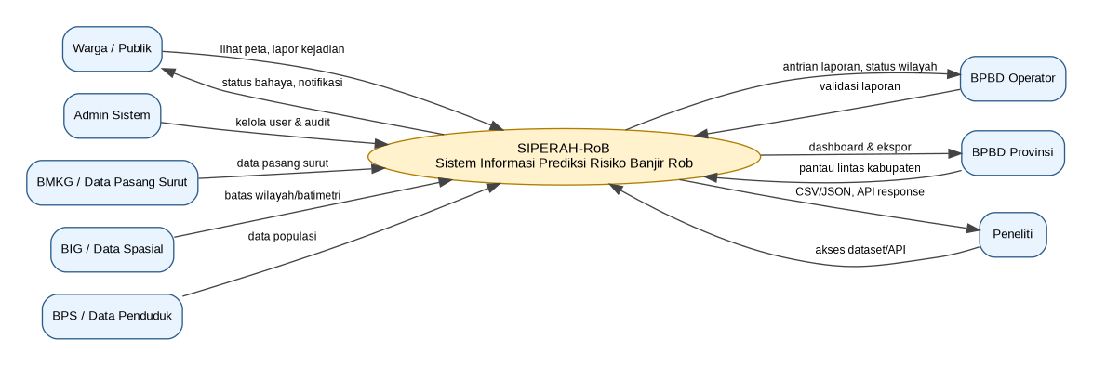
Gambar 1. Diagram Konteks Sistem

3.2.7 DFD Level 0: SIPERAH-RoB
DFD Level 0 menggambarkan proses utama sistem, meliputi autentikasi, peta dan prediksi, laporan ground truth, validasi BPBD, administrasi, serta arsip dan API.
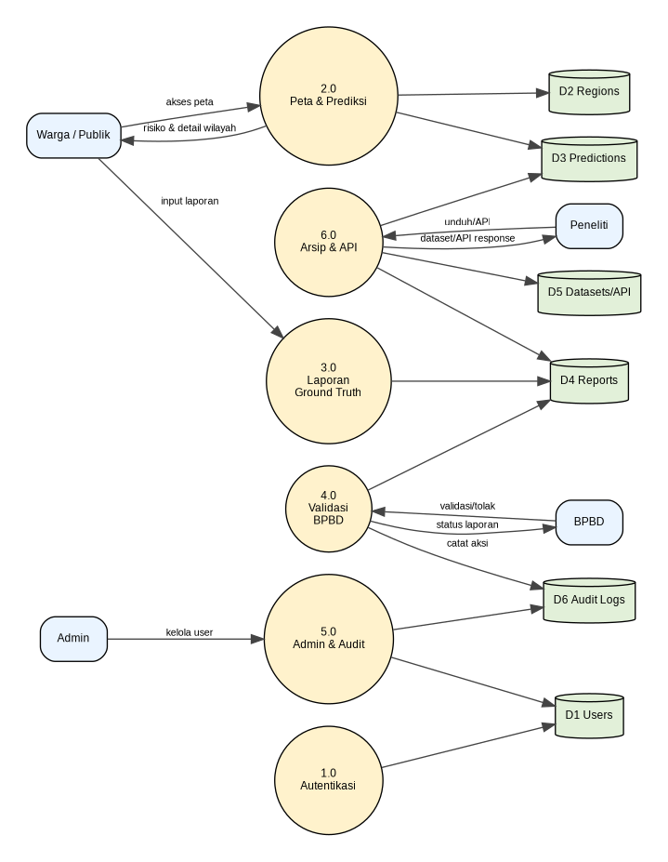
Gambar 2. DFD Level 0 SIPERAH-RoB

3.2.8 DFD Level 1: Laporan Ground Truth dan Validasi
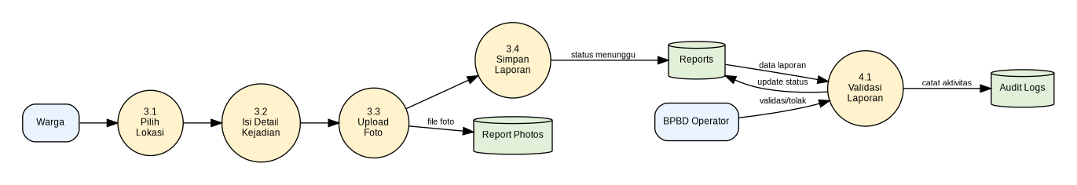
Gambar 3. DFD Level 1 Laporan Ground Truth

3.2.9 DFD Level 1: Admin dan BPBD
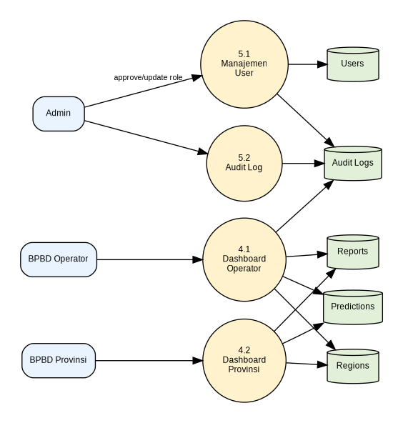
Gambar 4. DFD Level 1 Admin dan BPBD

3.3 Data Requirement

3.3.1 ER Diagram (Data Requirement)
ER diagram berikut menggambarkan relasi utama antara pengguna, wilayah, prediksi, laporan ground truth, foto, dataset, API key, notifikasi, dan audit log.
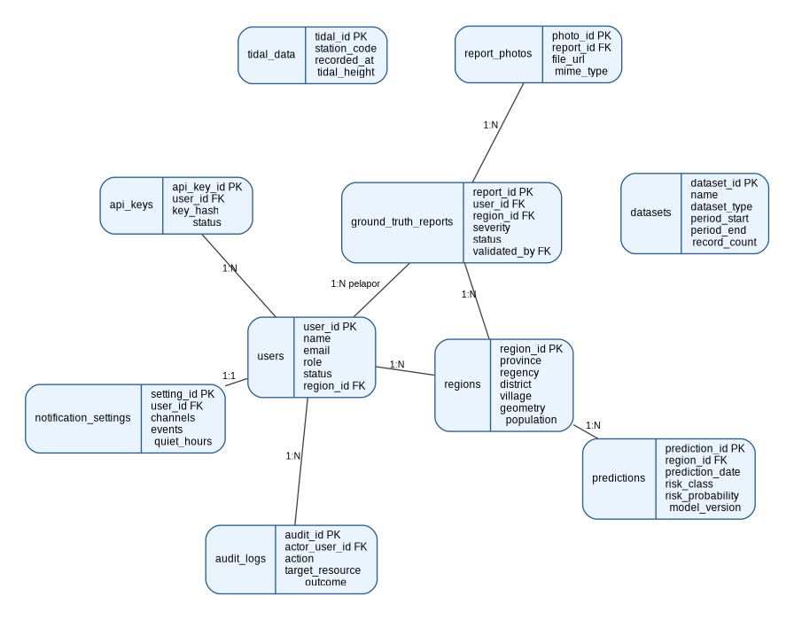
Gambar 5. ER Diagram Sistem

3.3.2 Entitas Data Utama
Entitas | Deskripsi | Field Utama
users | Menyimpan data akun dan role pengguna. | user_id, name, email, password_hash, phone_number, role, institution, region_id, status, last_login_at, created_at, updated_at
regions | Menyimpan data administrasi wilayah dan geometri spasial. | region_id, province, regency, district, village, geometry, population, coastal_flag, created_at, updated_at
predictions | Menyimpan hasil prediksi risiko banjir rob per wilayah dan tanggal. | prediction_id, region_id, prediction_date, risk_probability, risk_class, confidence_score, max_tidal_height, peak_time, model_version, generated_at
ground_truth_reports | Menyimpan laporan kejadian rob dari warga dan status validasinya. | report_id, report_code, user_id, region_id, latitude, longitude, severity, water_height_cm, incident_time, description, status, validated_by, validated_at, rejection_reason
report_photos | Menyimpan metadata foto laporan. | photo_id, report_id, file_url, file_name, file_size, mime_type, uploaded_at
tidal_data | Menyimpan data pasang surut dari stasiun pemantauan. | tidal_id, station_name, station_code, recorded_at, tidal_height, unit, source
datasets | Menyimpan metadata dataset untuk portal peneliti. | dataset_id, name, description, dataset_type, period_start, period_end, resolution, record_count, license, csv_url, json_url, visibility
api_keys | Menyimpan API key peneliti dalam bentuk hash. | api_key_id, user_id, key_hash, key_prefix, status, last_used_at, created_at, revoked_at
notification_settings | Menyimpan preferensi notifikasi pengguna. | setting_id, user_id, channels, event_types, quiet_start, quiet_end, monitored_regions
audit_logs | Menyimpan catatan aktivitas penting sistem. | audit_id, actor_user_id, actor_name, actor_role, action, target_resource, outcome, ip_address, user_agent, payload, created_at

3.4 Kebutuhan Non-Fungsional
ID | Kategori | Kebutuhan
NFR-001 | Performance | Peta publik dimuat < 5 detik pada koneksi normal; dashboard utama dimuat < 4 detik; API prediksi umum merespons < 1 detik.
NFR-002 | Availability | Sistem produksi ditargetkan tersedia minimal 99%; backup database dilakukan minimal harian.
NFR-003 | Security | Password dan API key disimpan dalam bentuk hash; endpoint sensitif menggunakan authorization; upload file divalidasi; rate limiting diterapkan.
NFR-004 | Privacy | Identitas pelapor tidak tampil ke publik; foto dan lokasi laporan diperlakukan sebagai data sensitif; dataset publik dianonimkan bila diperlukan.
NFR-005 | Accessibility | Informasi bahaya tidak hanya bergantung pada warna; teks, tombol, dan form harus mudah digunakan di perangkat mobile.
NFR-006 | Logging & Monitoring | Error aplikasi, aktivitas penting, penggunaan API, dan perubahan data dicatat secara sistematis.
NFR-007 | Compatibility | Sistem mendukung browser modern: Chrome, Firefox, Edge, dan Safari pada desktop maupun mobile.
NFR-008 | Scalability | Desain database dan API harus mendukung pertumbuhan data prediksi harian, laporan warga, foto, dan audit log.

3.5 Batasan Perancangan

3.5.1 Batasan Fungsional
- Fitur utama MVP diprioritaskan pada peta risiko, laporan ground truth, dashboard BPBD, manajemen pengguna, dan audit log.
- Fitur retraining model otomatis, aplikasi mobile native, advanced analytics, dan data premium tidak masuk MVP.
- Pengguna publik tidak dapat membuat laporan tanpa akun.

3.5.2 Batasan Teknis
- Data spasial harus menggunakan format yang kompatibel dengan PostGIS/GeoJSON.
- Upload foto dibatasi format JPG/PNG dan ukuran maksimal sesuai konfigurasi.
- Dataset publik harus melewati proses anonimisasi jika mengandung data pribadi.
- API publik menggunakan rate limiting dan token/API key.

3.5.3 Batasan Operasional
- Validasi laporan dilakukan oleh operator BPBD sesuai wilayah kerja.
- Perubahan role pengguna hanya dapat dilakukan admin.
- Pembaruan data prediksi dilakukan sesuai jadwal import/pipeline model.
- Notifikasi kritis dapat melewati jam sunyi, sedangkan notifikasi non-kritis ditahan.

3.6 Matriks Kerunutan Kebutuhan (Traceability Matrix)
No | Kebutuhan | Deskripsi | DFD | Entitas
1 | Autentikasi Akun | Pengguna dapat login/registrasi dan sistem membatasi akses berdasarkan role. | Level 0, Proses 1.0 | users, audit_logs
2 | Peta Risiko Publik | Pengguna melihat peta risiko, layer, detail wilayah, dan horizon prediksi. | Level 0, Proses 2.0 | regions, predictions, tidal_data
3 | Mode Awam | Pengguna melihat status bahaya lokasi dengan bahasa sederhana dan tindakan mitigasi. | Level 0, Proses 2.0 | regions, predictions, ground_truth_reports
4 | Laporan Ground Truth | Warga membuat laporan dengan lokasi, tingkat keparahan, waktu kejadian, dan foto. | Level 1 Ground Truth, Proses 3.1-3.4 | ground_truth_reports, report_photos
5 | Validasi BPBD | Operator memvalidasi atau menolak laporan dan wajib mencatat alasan penolakan. | Level 1 Ground Truth, Proses 4.1 | ground_truth_reports, audit_logs
6 | Dashboard Operator | Operator melihat antrian laporan, status kelurahan, dan KPI wilayah kerja. | Level 1 Admin/BPBD, Proses 4.1 | regions, predictions, ground_truth_reports
7 | Dashboard Provinsi | BPBD provinsi melihat statistik lintas kabupaten dan tren prediksi. | Level 1 Admin/BPBD, Proses 4.2 | regions, predictions, ground_truth_reports
8 | Manajemen Pengguna | Admin mengelola akun, role, approval, dan status pengguna. | Level 1 Admin/BPBD, Proses 5.1 | users, audit_logs
9 | Portal Peneliti/API | Peneliti mengunduh dataset dan mengakses data melalui API key. | Level 0, Proses 6.0 | datasets, api_keys, predictions, ground_truth_reports, tidal_data
10 | Notifikasi | Pengguna mengatur kanal, event, wilayah pantau, dan jam sunyi. | Level 0, Proses 2.0/4.0 | notification_settings, users, regions
11 | Audit Log | Sistem mencatat aktivitas login, validasi, ekspor, update user, dan regenerasi API key. | Level 0, Proses 5.2 | audit_logs, users
12 | Ekspor Data | BPBD/Admin/Peneliti mengekspor data sesuai hak akses. | Level 0, Proses 6.0 | predictions, ground_truth_reports, audit_logs, datasets

3.6.1 Pemetaan Data Store (DFD) vs Entitas (ER Diagram)
Data Store (DFD) | Entitas (ER Diagram) | Relasi Utama
Data User | users, notification_settings, api_keys | users -> notification_settings (1:1); users -> api_keys (1:N); users -> audit_logs (1:N)
Data Wilayah | regions | regions -> predictions (1:N); regions -> ground_truth_reports (1:N); regions -> users (1:N untuk wilayah kerja/pantau)
Data Prediksi | predictions, tidal_data | predictions -> regions (N:1); tidal_data digunakan sebagai input prediksi dan dataset peneliti
Data Laporan | ground_truth_reports, report_photos | ground_truth_reports -> users (N:1); ground_truth_reports -> report_photos (1:N); ground_truth_reports -> regions (N:1)
Data Dataset/API | datasets, api_keys | datasets menyediakan metadata file; api_keys -> users (N:1)
Data Audit Log | audit_logs, users | audit_logs -> users (N:1 sebagai aktor).

3.7 Ringkasan Kebutuhan

3.7.1 Functional Requirement Summary
- Sistem menyediakan akses peta publik tanpa login.
- Sistem menyediakan login dan role-based access control.
- Warga dapat membuat laporan ground truth dengan foto.
- BPBD Operator dapat memvalidasi atau menolak laporan.
- BPBD Provinsi dapat melihat dashboard strategis lintas wilayah.
- Admin dapat mengelola pengguna dan audit log.
- Peneliti dapat mengakses dataset dan API.

3.7.2 Non-Functional Requirement Summary
- Sistem harus responsif, aman, dapat diaudit, dan menjaga privasi data pelapor.
- Sistem harus mendukung data spasial melalui PostGIS dan GeoJSON.
- Sistem harus memiliki performa yang cukup untuk peta, dashboard, dan API.
- Sistem harus memiliki backup, logging, monitoring, dan rate limiting.

BAB IV
LAMPIRAN

4.1 Kamus Data Detail (Data Dictionary)
Tabel-tabel di bawah ini merinci spesifikasi teknis basis data yang direkomendasikan untuk sistem SIPERAH-RoB.

4.1.1 Tabel: users
Nama Field | Tipe Data | Constraint | Keterangan
user_id | UUID | Primary Key | ID unik pengguna.
name | VARCHAR(150) | Not Null | Nama lengkap pengguna.
email | VARCHAR(150) | Unique, Not Null | Email pengguna untuk login.
password_hash | VARCHAR(255) | Nullable | Hash password jika login manual.
phone_number | VARCHAR(30) | Nullable | Nomor telepon/WhatsApp.
role | ENUM | Not Null | publik, warga, bpbd_operator, bpbd_provinsi, peneliti, admin.
institution | VARCHAR(150) | Nullable | Instansi pengguna, misalnya BPBD/Universitas.
region_id | UUID | Foreign Key | Wilayah kerja/pantau pengguna.
status | ENUM | Not Null | menunggu, aktif, nonaktif, ditolak.
last_login_at | TIMESTAMP | Nullable | Waktu login terakhir.

4.1.2 Tabel: regions
Nama Field | Tipe Data | Constraint | Keterangan
region_id | UUID | Primary Key | ID unik wilayah.
province | VARCHAR(100) | Not Null | Nama provinsi.
regency | VARCHAR(100) | Not Null | Nama kabupaten/kota.
district | VARCHAR(100) | Nullable | Nama kecamatan.
village | VARCHAR(100) | Nullable | Nama kelurahan/desa.
geometry | GEOMETRY | Not Null | Polygon/multipolygon wilayah untuk WebGIS.
population | INTEGER | Nullable | Jumlah penduduk pada wilayah.
coastal_flag | BOOLEAN | Default false | Penanda wilayah pesisir.

4.1.3 Tabel: predictions
Nama Field | Tipe Data | Constraint | Keterangan
prediction_id | UUID | Primary Key | ID unik prediksi.
region_id | UUID | Foreign Key | Wilayah prediksi.
prediction_date | DATE | Not Null | Tanggal prediksi.
risk_probability | DECIMAL(5,2) | Not Null | Probabilitas risiko dalam persen.
risk_class | ENUM | Not Null | rendah, sedang, tinggi, sangat_tinggi.
confidence_score | DECIMAL(5,2) | Nullable | Skor keyakinan model.
max_tidal_height | DECIMAL(6,2) | Nullable | Perkiraan pasang maksimum.
peak_time | TIME | Nullable | Waktu puncak risiko.
model_version | VARCHAR(50) | Not Null | Versi model prediksi.

4.1.4 Tabel: ground_truth_reports
Nama Field | Tipe Data | Constraint | Keterangan
report_id | UUID | Primary Key | ID unik laporan.
report_code | VARCHAR(30) | Unique | Kode laporan publik/internal.
user_id | UUID | Foreign Key | Pelapor.
region_id | UUID | Foreign Key | Wilayah kejadian.
latitude | DECIMAL(10,7) | Not Null | Koordinat lintang kejadian.
longitude | DECIMAL(10,7) | Not Null | Koordinat bujur kejadian.
severity | ENUM | Not Null | ringan, sedang, parah, sangat_parah.
water_height_cm | INTEGER | Nullable | Estimasi ketinggian air dalam cm.
incident_time | TIMESTAMP | Not Null | Waktu kejadian.
status | ENUM | Not Null | menunggu, divalidasi, ditolak, duplikat, perlu_review.
validated_by | UUID | Foreign Key | Operator validator.
rejection_reason | TEXT | Nullable | Alasan penolakan bila ditolak.

4.1.5 Tabel: audit_logs
Nama Field | Tipe Data | Constraint | Keterangan
audit_id | UUID | Primary Key | ID unik audit log.
actor_user_id | UUID | Foreign Key | Pengguna pelaku aksi.
actor_role | VARCHAR(50) | Not Null | Role pelaku aksi.
action | VARCHAR(100) | Not Null | Jenis aksi: login, validate_report, export_data, update_user, dan lain-lain.
target_resource | VARCHAR(150) | Nullable | Objek yang terkena aksi.
outcome | ENUM | Not Null | success, fail, denied, partial.
ip_address | INET/VARCHAR | Nullable | Alamat IP pengguna.
user_agent | TEXT | Nullable | Informasi perangkat/browser.
payload | JSONB | Nullable | Data perubahan atau metadata aksi.
created_at | TIMESTAMP | Default now() | Waktu pencatatan log.

Tabel: report_photos
Nama Field | Tipe Data | Constraint | Keterangan
photo_id | Sesuai implementasi | - | Field photo_id pada entitas report_photos.
report_id | Sesuai implementasi | - | Field report_id pada entitas report_photos.
file_url | Sesuai implementasi | - | Field file_url pada entitas report_photos.
file_name | Sesuai implementasi | - | Field file_name pada entitas report_photos.
file_size | Sesuai implementasi | - | Field file_size pada entitas report_photos.
mime_type | Sesuai implementasi | - | Field mime_type pada entitas report_photos.
uploaded_at | Sesuai implementasi | - | Field uploaded_at pada entitas report_photos.

Tabel: tidal_data
Nama Field | Tipe Data | Constraint | Keterangan
tidal_id | Sesuai implementasi | - | Field tidal_id pada entitas tidal_data.
station_name | Sesuai implementasi | - | Field station_name pada entitas tidal_data.
station_code | Sesuai implementasi | - | Field station_code pada entitas tidal_data.
recorded_at | Sesuai implementasi | - | Field recorded_at pada entitas tidal_data.
tidal_height | Sesuai implementasi | - | Field tidal_height pada entitas tidal_data.
unit | Sesuai implementasi | - | Field unit pada entitas tidal_data.
source | Sesuai implementasi | - | Field source pada entitas tidal_data.

Tabel: datasets
Nama Field | Tipe Data | Constraint | Keterangan
dataset_id | Sesuai implementasi | - | Field dataset_id pada entitas datasets.
name | Sesuai implementasi | - | Field name pada entitas datasets.
description | Sesuai implementasi | - | Field description pada entitas datasets.
dataset_type | Sesuai implementasi | - | Field dataset_type pada entitas datasets.
period_start | Sesuai implementasi | - | Field period_start pada entitas datasets.
period_end | Sesuai implementasi | - | Field period_end pada entitas datasets.
resolution | Sesuai implementasi | - | Field resolution pada entitas datasets.
record_count | Sesuai implementasi | - | Field record_count pada entitas datasets.
license | Sesuai implementasi | - | Field license pada entitas datasets.
csv_url | Sesuai implementasi | - | Field csv_url pada entitas datasets.
json_url | Sesuai implementasi | - | Field json_url pada entitas datasets.
visibility | Sesuai implementasi | - | Field visibility pada entitas datasets.

Tabel: api_keys
Nama Field | Tipe Data | Constraint | Keterangan
api_key_id | Sesuai implementasi | - | Field api_key_id pada entitas api_keys.
user_id | Sesuai implementasi | - | Field user_id pada entitas api_keys.
key_hash | Sesuai implementasi | - | Field key_hash pada entitas api_keys.
key_prefix | Sesuai implementasi | - | Field key_prefix pada entitas api_keys.
status | Sesuai implementasi | - | Field status pada entitas api_keys.
last_used_at | Sesuai implementasi | - | Field last_used_at pada entitas api_keys.
created_at | Sesuai implementasi | - | Field created_at pada entitas api_keys.
revoked_at | Sesuai implementasi | - | Field revoked_at pada entitas api_keys.

Tabel: notification_settings
Nama Field | Tipe Data | Constraint | Keterangan
setting_id | Sesuai implementasi | - | Field setting_id pada entitas notification_settings.
user_id | Sesuai implementasi | - | Field user_id pada entitas notification_settings.
channels | Sesuai implementasi | - | Field channels pada entitas notification_settings.
event_types | Sesuai implementasi | - | Field event_types pada entitas notification_settings.
quiet_start | Sesuai implementasi | - | Field quiet_start pada entitas notification_settings.
quiet_end | Sesuai implementasi | - | Field quiet_end pada entitas notification_settings.
monitored_regions | Sesuai implementasi | - | Field monitored_regions pada entitas notification_settings.

4.2 Spesifikasi API Utama
Modul | Endpoint | Keterangan
Auth | POST /auth/login | Login pengguna dan pembuatan token sesi.
Auth | POST /auth/register | Registrasi akun baru dengan status menunggu.
Auth | GET /auth/me | Mengambil profil pengguna aktif.
Prediction | GET /predictions/daily?date=YYYY-MM-DD | Mengambil prediksi harian berdasarkan tanggal.
Prediction | GET /predictions/region/{region_id} | Mengambil prediksi per wilayah.
Report | POST /reports | Membuat laporan ground truth.
Report | POST /reports/{id}/validate | Memvalidasi laporan oleh BPBD.
Report | POST /reports/{id}/reject | Menolak laporan dengan alasan.
Dashboard | GET /dashboard/operator/summary | Ringkasan dashboard operator.
Dashboard | GET /dashboard/province/summary | Ringkasan dashboard provinsi.
Admin | GET /admin/users | Daftar dan pencarian pengguna.
Admin | POST /admin/users/{id}/approve | Approval akun pengguna.
Researcher | GET /v1/predictions/daily | Endpoint API peneliti untuk prediksi harian.
Researcher | GET /v1/reports?status=validated | Endpoint API peneliti untuk laporan tervalidasi.
Researcher | GET /v1/tidal | Endpoint API peneliti untuk data pasang surut.

4.3 Spesifikasi Lingkungan Pengembangan
Komponen | Spesifikasi Rekomendasi
Frontend | React.js/Next.js, Tailwind CSS, Leaflet.js/MapLibre GL JS, Chart.js/ECharts, Vite/Next build.
Backend | Laravel/NestJS/Django, REST API, JWT/Sanctum/token-based authentication, middleware RBAC.
Database | PostgreSQL + PostGIS; Redis/cache opsional.
Storage | Local storage untuk prototype; object storage/S3-compatible untuk produksi.
Server | NGINX, HTTPS/TLS, VPS/cloud/internal server.
Tools | Git, GitHub, Visual Studio Code, pgAdmin/DBeaver, CI/CD pipeline.
Testing | Unit test backend, integration test API, UI test dasar, dan user acceptance test dengan mockup.

4.4 Pertanyaan Terbuka untuk Validasi
- Apakah sistem yang diminta adalah prototype UI, MVP fungsional, atau sistem produksi penuh? Sistem produksi penuh
- Apakah model prediksi Random Forest sudah tersedia atau harus dibuat oleh tim pengembang?
- Apakah data BMKG, BIG, BPS, batas wilayah, dan data historis banjir rob sudah disediakan?
- Apakah upload foto laporan wajib pada MVP? YA maksimal 2 mb perfoto
- Apakah notifikasi WhatsApp/SMS harus benar-benar terintegrasi atau cukup simulasi?
- Apakah portal peneliti dan API wajib pada tahap awal? Ya karena sistem produksi penuh
- Apakah data peta harus menggunakan batas wilayah resmi hingga tingkat kelurahan?

